**Datenkapselung**

Datenkapselung ist ein Konzept der OOP. Es besagt, dass Variablen (Daten) gekapselt vorliegen sollen, um unbefugten Zugang zu den Daten zu verhindern.

Folgendes Screenshot stellt dieses Konzept dar.

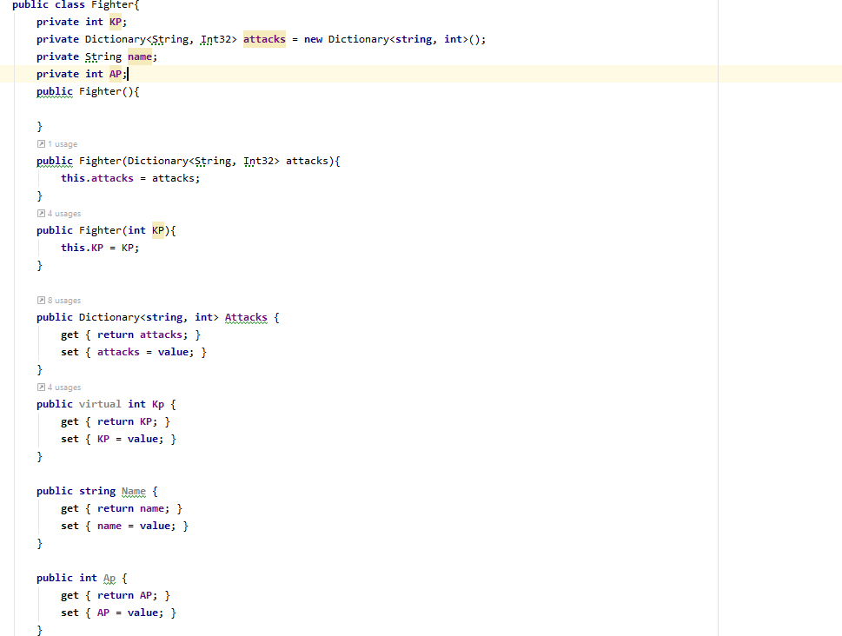

Man sieht hier, dass der „Fighter“ bestimmte Eigenschaften hat. Diese Eigenschaften sind mit „privat“ deklariert und nur mit „Getter“ zugänglich.

Man kann nun nur noch über die „Getter“ zugreifen und mit „Setter“ den Wert verändern.

Anhand dieses Konzepts ist es möglich die Veränderlichkeit der Attribute zu bestimmen. Man kann z.B. gewisse Konstanten setzen und diese nur mit „Getter“ abfragen.